중간고사)
파일의 소유자 변경
파일 : 허가권 소유권
허가권 – 해당 파일에 접근 할 수 있도록 소유자가 접근 권한을 부여하는 것
소유권 – 파일의 주인 , 파일 생성자가 소유하게 된다.
( 파일 소유권 변경은 아무나 못한다 )
소유권의 변경은 root(관리자)가 수행하게 된다.

소유권 변경 명령어 – chown
- 파일과 디렉터리의 소유권을 변경
- 형식 : chown [옵션] [사용자계정] [파일명/디렉터리명]
- 옵션 : -R ( 서브디렉터리의 소유권도 변경 )

복사 명령어 – cp
- 형식 : cp 복사할파일 복사위치

시나리오
kim이 소유한 파일을 lee에게 소유권을 이전한다.
실습 1) kim으로 사용자 변환
- su kim
실습 2 ) kim의 홈 디렉터리로 위치 변경
- kim@localhost root]$ cd
실습 3) kim의 홈 디렉터리에 /etc/hosts 파일을 복사하시오.
- kim@localhost ~]$ cp /etc/hosts . : /etc/hosts파일을 현재 위치로 복사해라
실습 4) temp 디렉터리 생성
- kim@localhost ~]$ mkdir temp
실습 5) temp 디렉터리에 /etc/services 파일 복사
- kim@localhost ~]$ cp /etc/services temp
실습 6) 파일 확인
- kim@localhost ~]$ ls –l
실습 7) root로 사용자 변경
- kim@localhost ~]$ exit
- ** kim 으로 로그인 되어 있던 상황이면 su 명령어로 root로 변경
실습 8) 현재 위치는?
- root@localhost ~]# : root의 홈디렉터리
실습 9) kim의 홈디렉터리로 이동( 소유권 변경할 파일이 있는 kim의 홈 디렉터리로 이동 )
- root@localhost ~]# cd /home/kim

실습 10) 파일의 소유권 변경
- root@localhost kim]# chown lee hosts

실습 11) 소유권 변경 확인
- ls –l
실습 12) 소유 그룹까지 변경
- root@localhost kim] # chown lee:lee hosts

** lee 권한 확인을 위해서
실습 13) lee 사용자로 변경
- root@localhost kim]# su lee

실습 14) lee 권한 확인
- lee@localhost kim]$ ls : 허가 거부 ( kim 홈 디렉터리 권한이 없어서 거부 당함 )
- lee@localhost kim]$ cat hosts : 허가 거부 ( kim 홈 디렉터리 권한이 없어서 거부 당함 )
- lee@localhost kim]$ cp hosts /home/lee : 허가거부 ( 디렉터리 권한 없음 )
- kim으로 사용자 변경
- lee@localhost kim]$ su kim
- kim@localhost kim]$ cp hosts /home/lee : 허가 거부 ( lee의 홈 디렉터리 권한 없음 )
실습 15)root로 사용자 변경
- root@localhost kim]# cp hosts /home/lee : 리눅스는 관리자가 파일(소유권 변경)을 관리하게끔 되어 있다.

예제) lee 소유의 파일 생성 후 소유권을 kim에게 변경할 것, /etc/hosts 파일을 lee 홈 디렉터리에 복사, 해당 파일을 kim에게 소유권을 이전할 것, 그룹 소유권도 kim에게 이전, 작업 내용 캡처해서 한글 파일에 추가
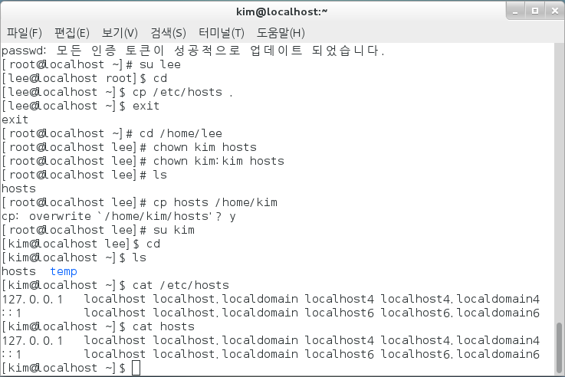

<기본 명령어>
종료 – shutdown
shutdown –P now : 즉시 종료
shutdown –P +10 : 10분 후 종료
shutdown –r 22:00 : 종료 예약
shutdown –c : shutdown 명령 취소
shutdown –k +15 : 15분후에 종료된다는 메시지 전송 ( 실제 종료 안됨 )
halt –p : 비정상적인 종료
init 0 : 종료 상태로 들어가라라는 명령어 / 런레벨을 0번으로 변경하라는 명령어

- 종료 라는 명령어를 사용하면 사용하고 있는 프로그램들에게 메시지가 간다.

재시작 명령어
reboot
init6 : 런레벨을 6번으로 변경하라는 명령어

로그아웃 명령어
logout
exit

런레벨 : 현재 시스템의 실행 상태를 숫자로 표시한 것
0 : power off 종료 모드 상태 (init 0)
1 : Rescue 시스템 복구 모드, 단일 사용자 모드
2 : multi-user 사용하지 않는다.
3 : multi-user 텍스트 모드의 사용자 모드 ( 가볍게 돌아간다. )
4 : multi-user 사용하지 않는다.
5 : Graphical 다중 사용자 모드 ( 지금 사용하고 있는 모드 , 3번 모드로 바꿀 수 있음 )
6 : reboot (init 6)
- 런레벨 모드는 /lib/systemd/system 디렉터리의 runlevel?.target 파일에 기록되어 있다.

자동완성과 히스토리
- tab 키를 이용해서 파일명 자동완성
- cd /et[tab]sysco[tab]network[tab]
- 오타줄여줌
- 도스키 : 키보드 화살표 상/하 화살표 키(이전 명령어 호출)
- history(사용 명령어 전체를 보여준다.) -> 로그파일에 해당
- history –c : 히스토리 삭제

명령어 도움말 – man

파일의 종류와 특징 : 리눅스는 파일로 관리.
- 일반파일
- 디렉터리
- 심볼릭 링크
- 장치 파일

상대경로 , 절대경로
./lib <- 중요쓰

디렉터리 생성 & 삭제
- useradd user1
- su user1
- cd
- mkdir temp
- mkdir tmp1 tmp2 tmp3 : 공백으로 디렉토리들 구분
- mkdir tmp1/abc
- mkdir tmp1/mid/han : 만들 수 없다. 그런 파일 없어서
- mkdir –p tmp1/mid/han : 중간 경로에 디렉터리가 없으면 중간 경로 디렉토리 만들어 준다.
- rmdir tmp3 : tmp3 삭제
- rmdir tmp1 : 비어있지 않아서 삭제 못한다. ( rmdir 은 비어있지 않으면 삭제가 불가능하다. )
- rm –r tmp1 : rm은 파일을 삭제하는 명령어 ( -r 옵션을 줘서 디렉터리 삭제 )

실습)
- cp /etc/hosts text1 : hosts 파일을 text1 이라는 이름을 가지고 복사
- ls : temp 디렉터리있는 확인
- cp text1 temp/text2 : temp아래 text2라는 이름으로 복사
- cp text1 /etc : 쓰기 권한이 없는 곳이라 허가거부
- cp /etc/hosts /etc/services temp : 여러 개 파일 복사 ( temp 디렉토리에 hosts와 services 파일 복사 )
- cp –i text temp/text2 : 복사하겠냐고 물어봄

실습) rm
- rm text1
- rm –i /temp/text2 : 디렉토리 삭제

실습) mv
- mv text1 text2 ( 디렉터리가 변경되지 않으면 이름 바꾸기와 같은 작업이 된다. )

예제)
- 현재 위치를 확인한다. 홈 디렉터리가 아니면 홈 디렉터리로 이동한다.
- 실습을 위한 기본 디렉터리를 만든다.
- ch2 디렉터리를 만들고 그 디렉터리로 이동하여 현재 위치를 확인한다.
- one, two, three 디렉터리를 동시에 만든다.
- one 디렉터리 아래에 tmp/test 디렉터리를 만든다. 중간 경로인 tmp 디렉터리가 자동 생성되도록 한다.
- two, three 디렉터리를 동시에 삭제한다.
- 실습을 마치고 홈 디렉터리로 이동한다.
